**Лабораторная работа №3**

Выполнила Лосева Елизавета Юрьевна, 4 курс 8 группа

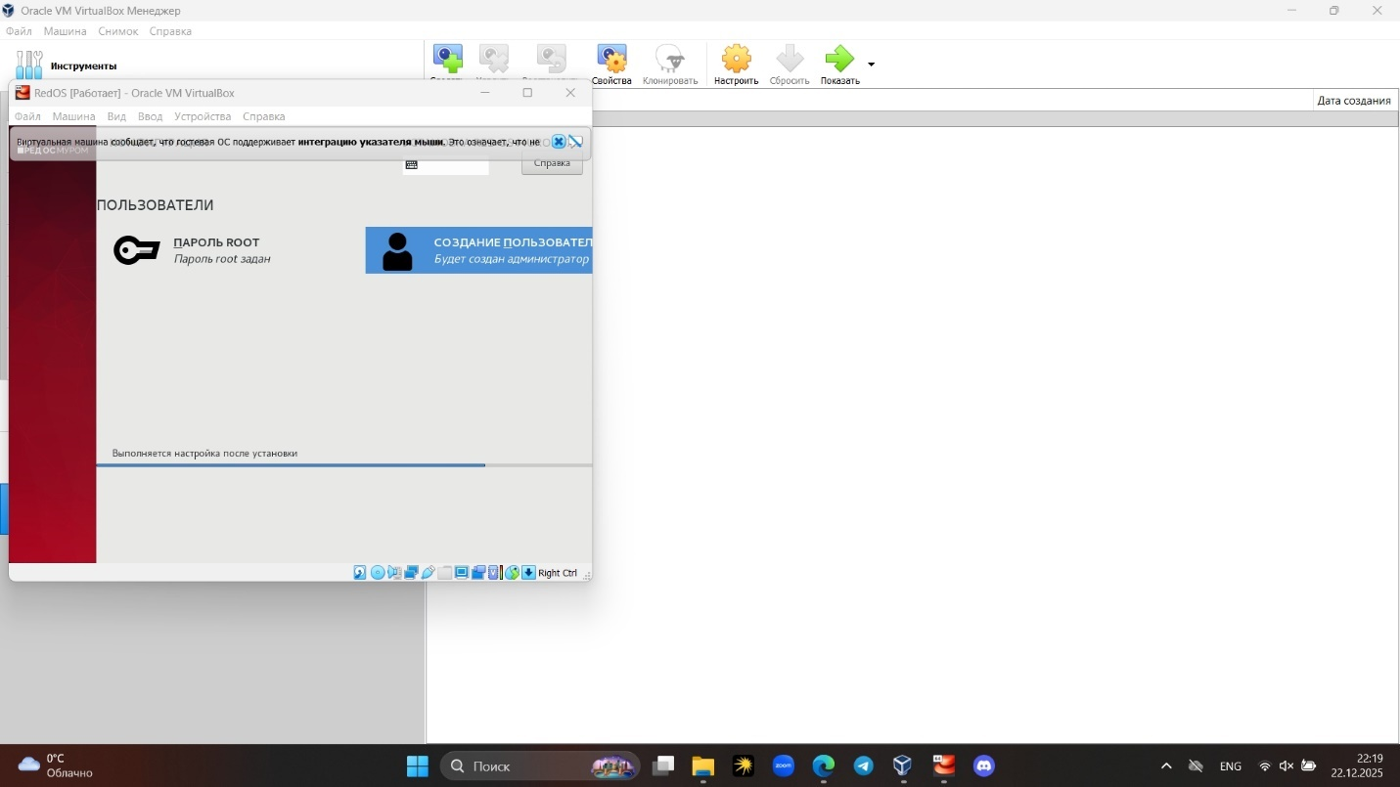

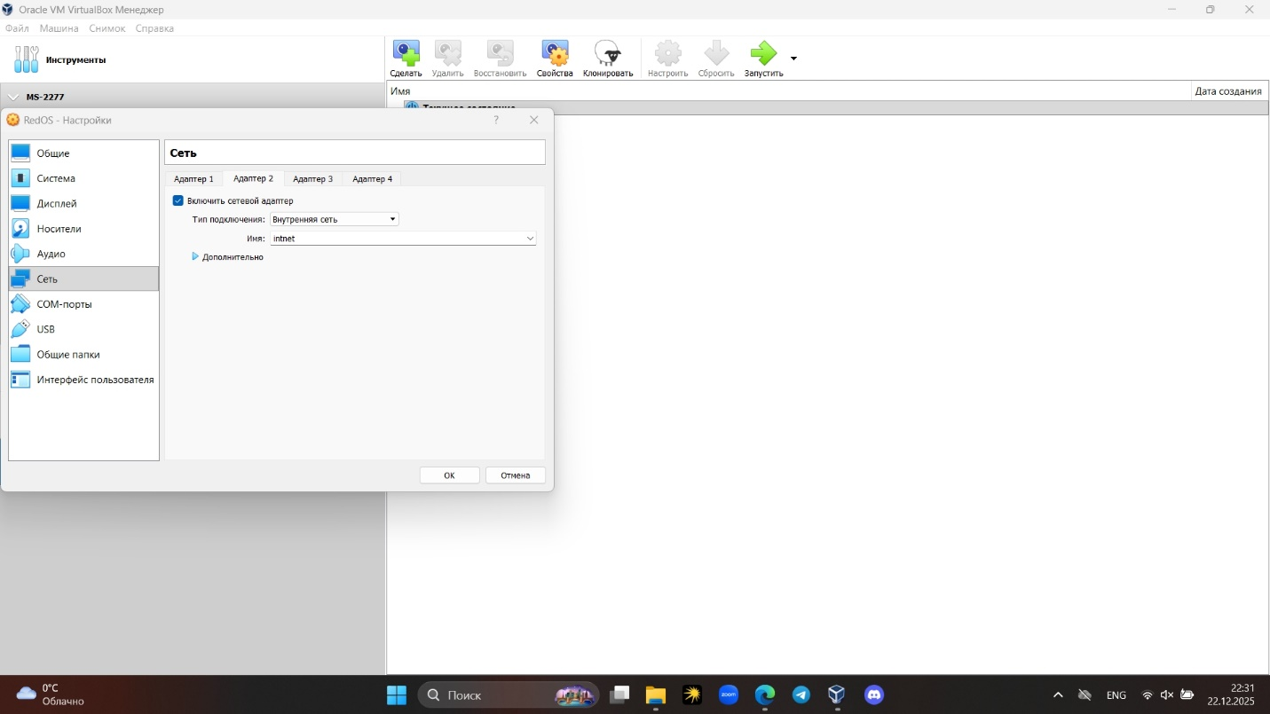

2. Сформировать сеть на основе двух ВМ (Linux, Windows Server) аналогично предыдущей. IP второго адаптера - 10.10.0.23. Для настройки сети лучше используйте GUI: РедОС => Параметры => Сетевые соединения. Так же, как и с CentOS, потребуется вручную задать адреса DNS в последовательности: 8 10.10.0.2, 8.8.8.8 и отключить автоназначение опцией PEERDNS=no в файле ifcfg-enp0s3. Перезагрузка сети: systemctl restart NetworkManager.

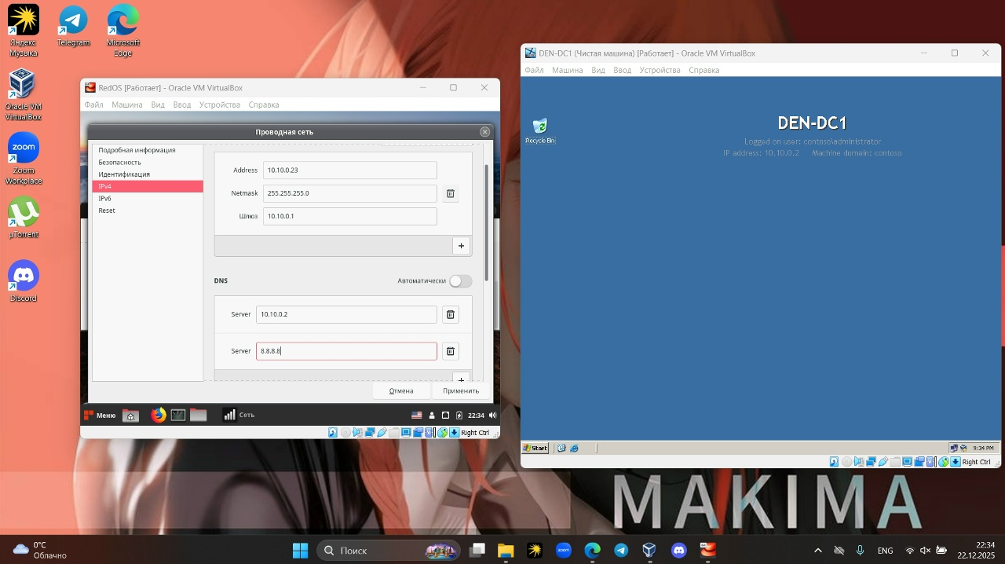

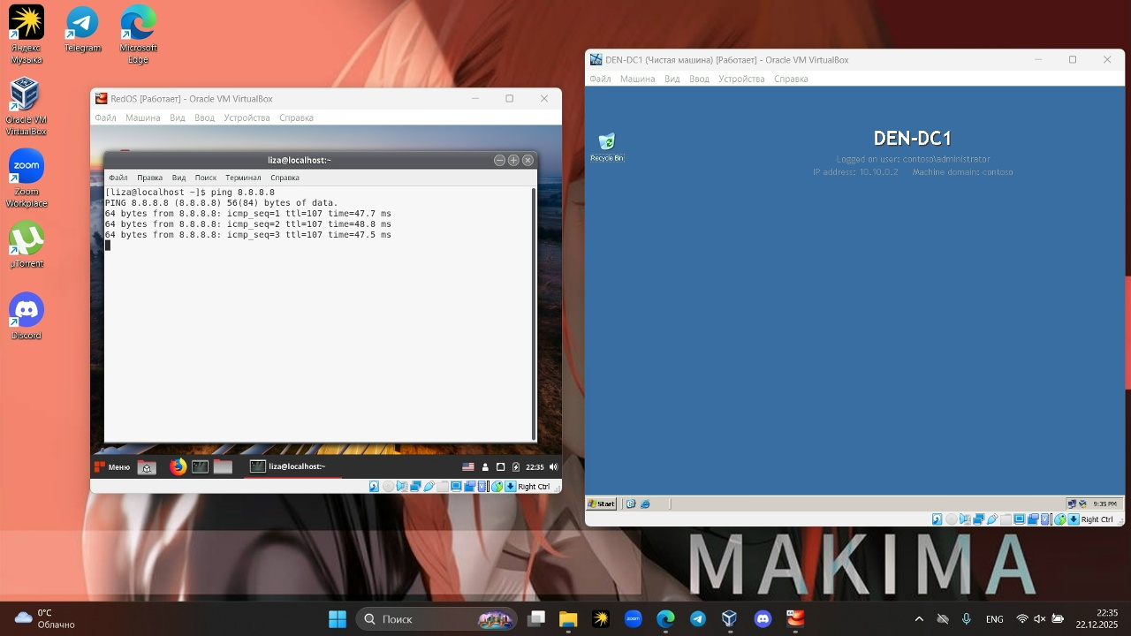

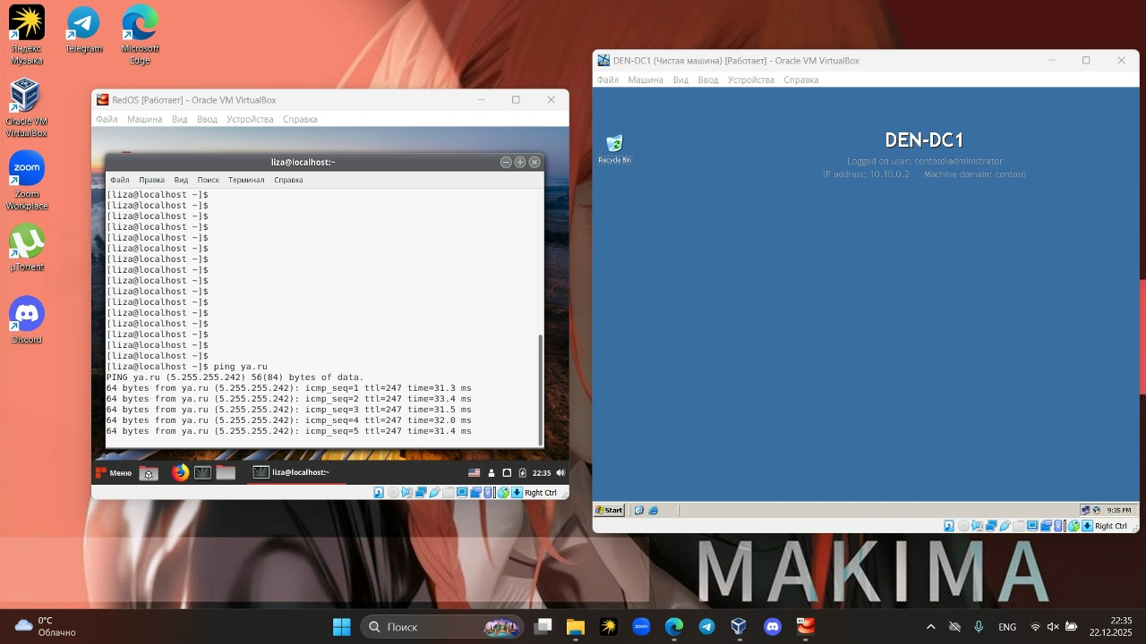

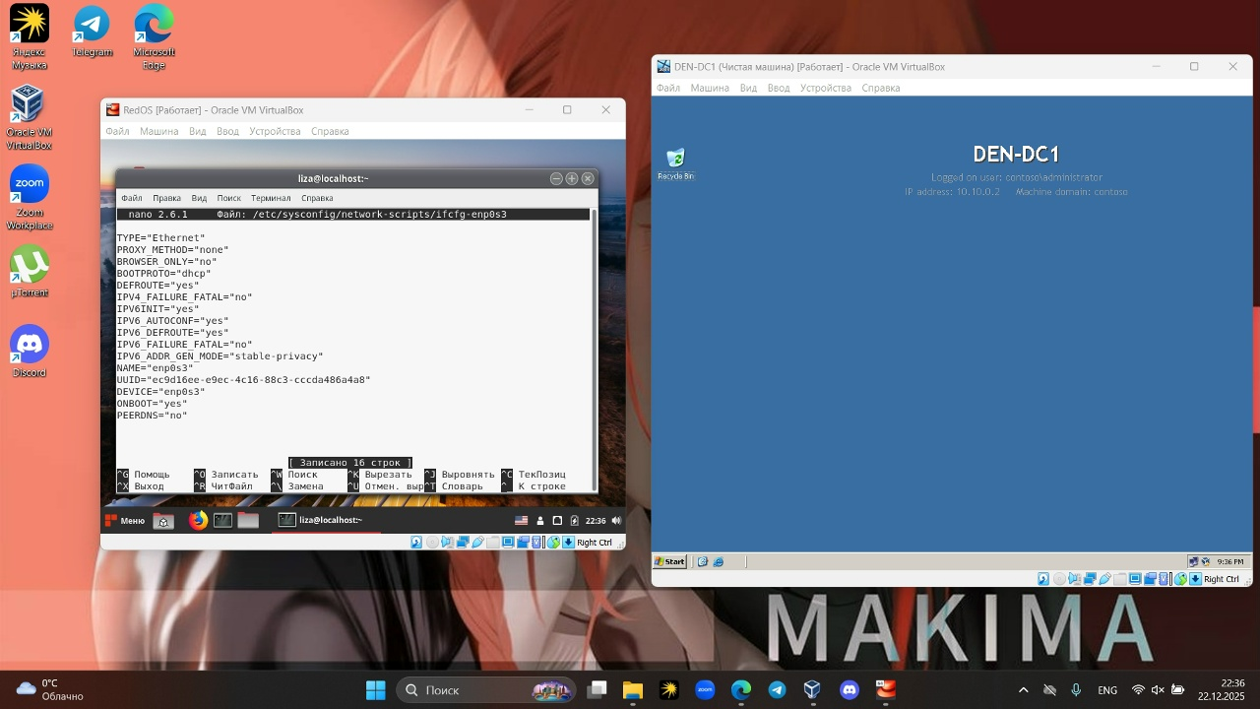

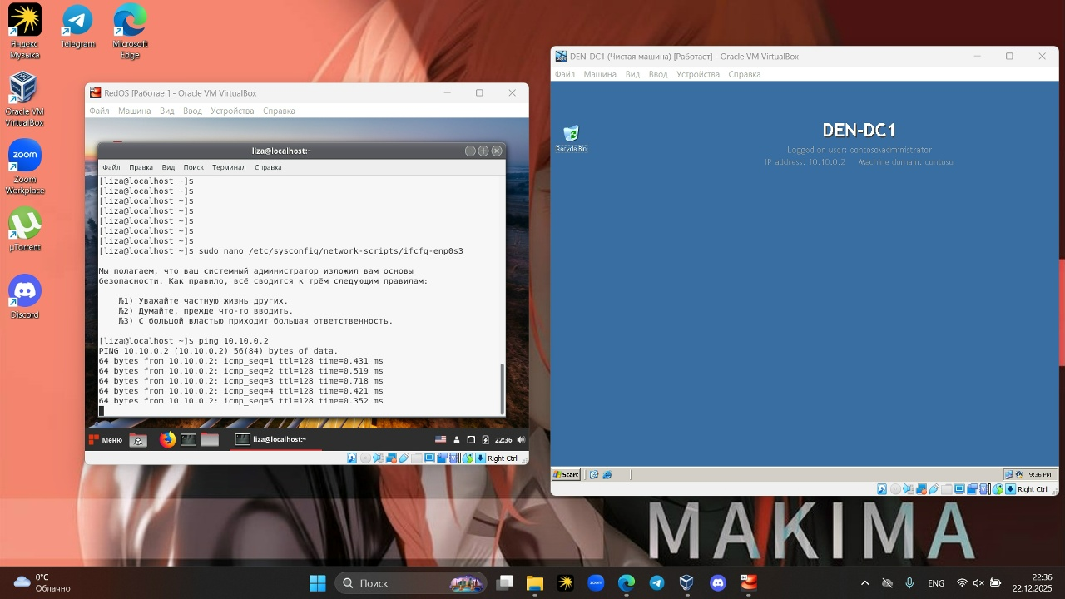

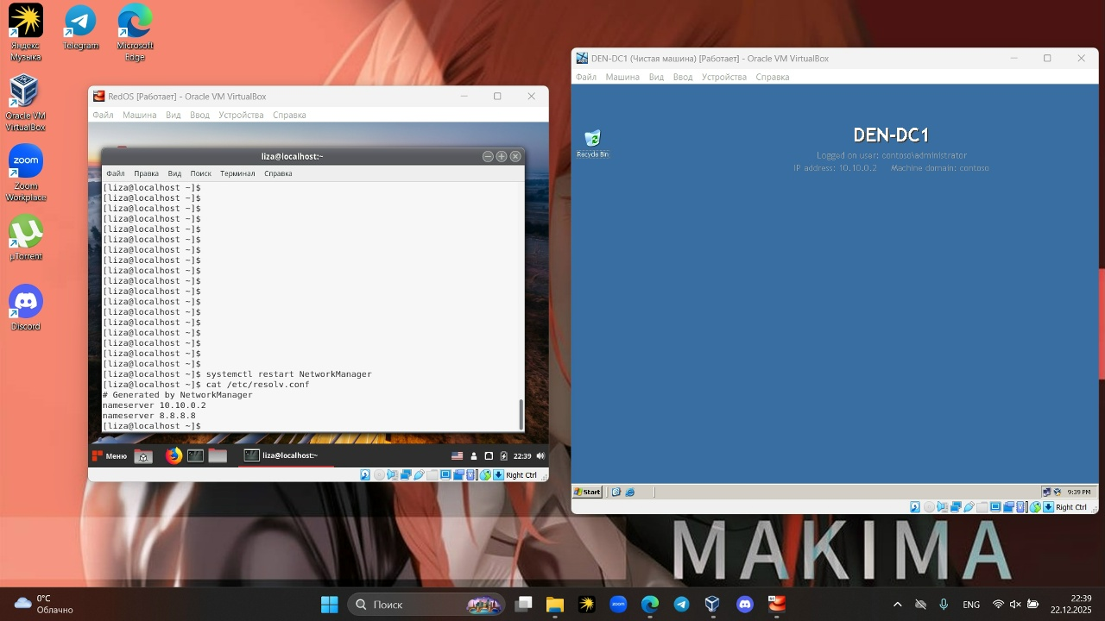

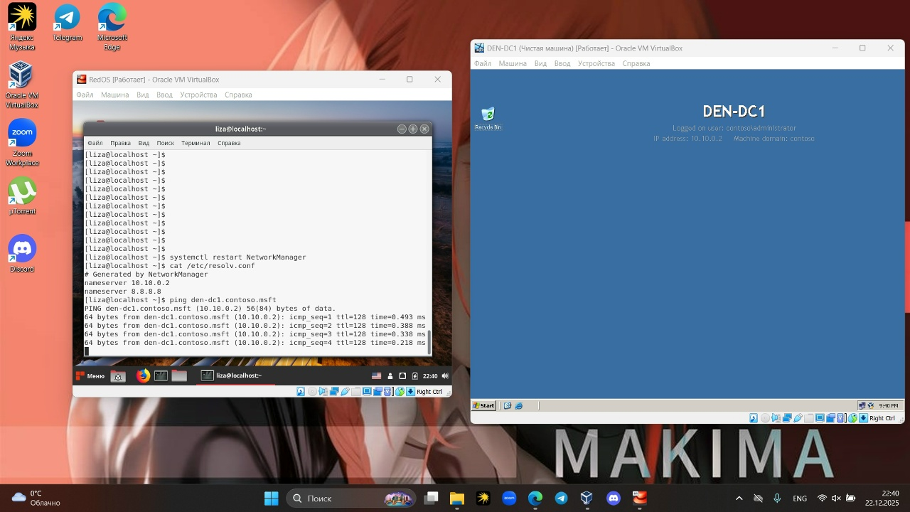

4. Установим необходимые для интеграции пакеты: yum –y install sssd realmd oddjob oddjob-mkhomedir adcli samba-common samba-common-tools krb5- workstation openldap-clients policycoreutils-python samba-client.

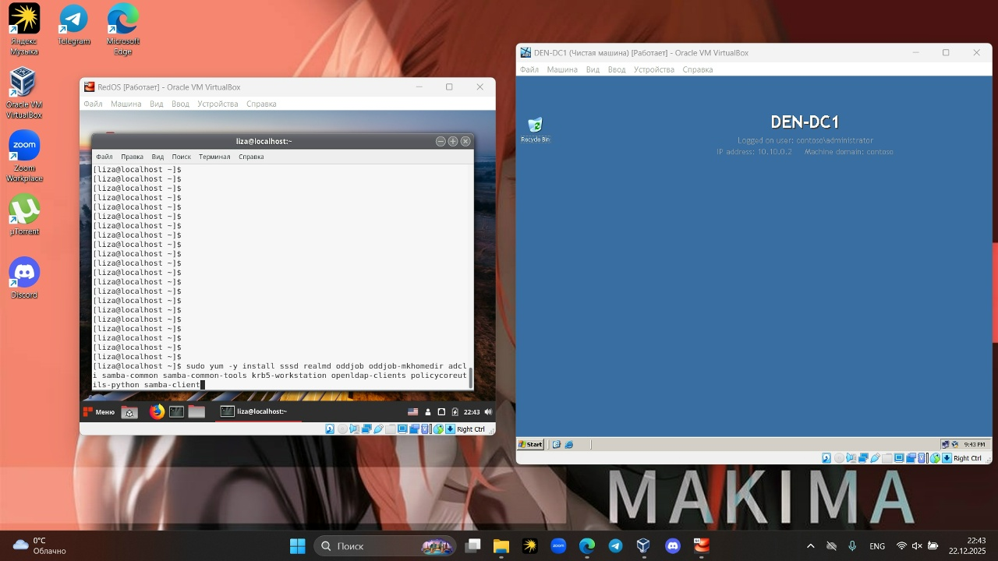

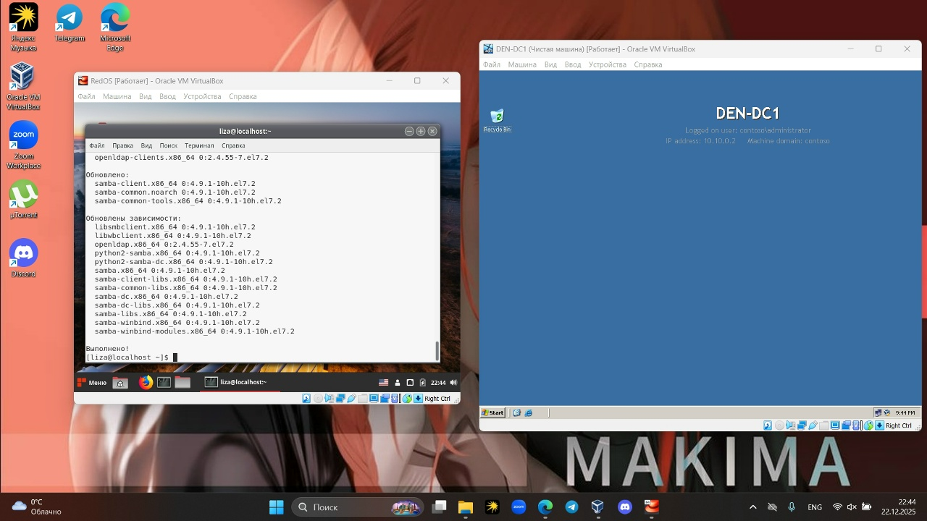

5. Персонифицируйте ВМ Linux: задайте в файле /etc/hostname имя хоста по фамилии (если есть однофамильцы на курсе, включите инициалы, но не с подчёркиваниями, а с дефисами), домен – contoso.msft (потребуется перезагрузка ОС). С помощью программы realm включите ВМ с Linux в домен contoso.msft и проверьте результат с помощью realm list (см. скриншот ниже).

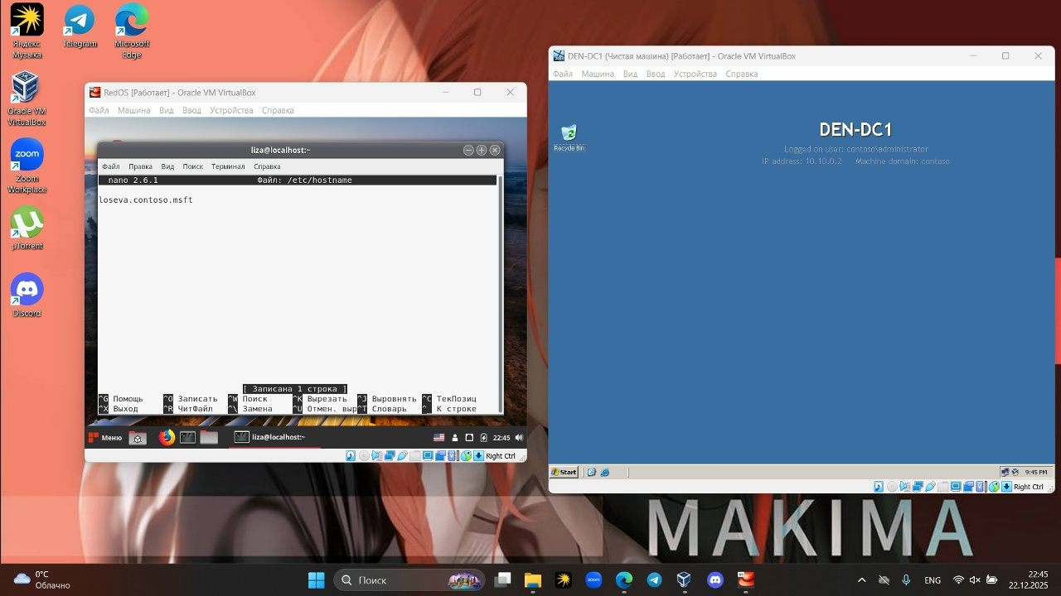

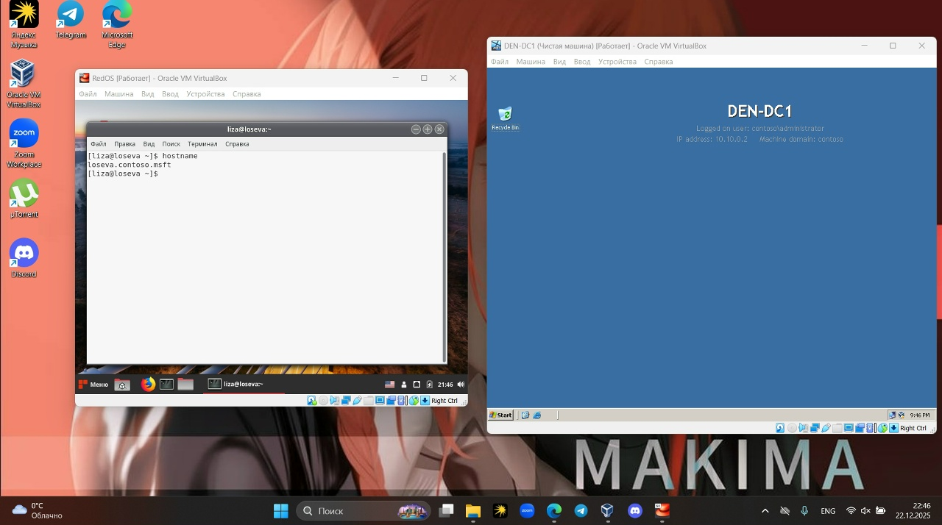

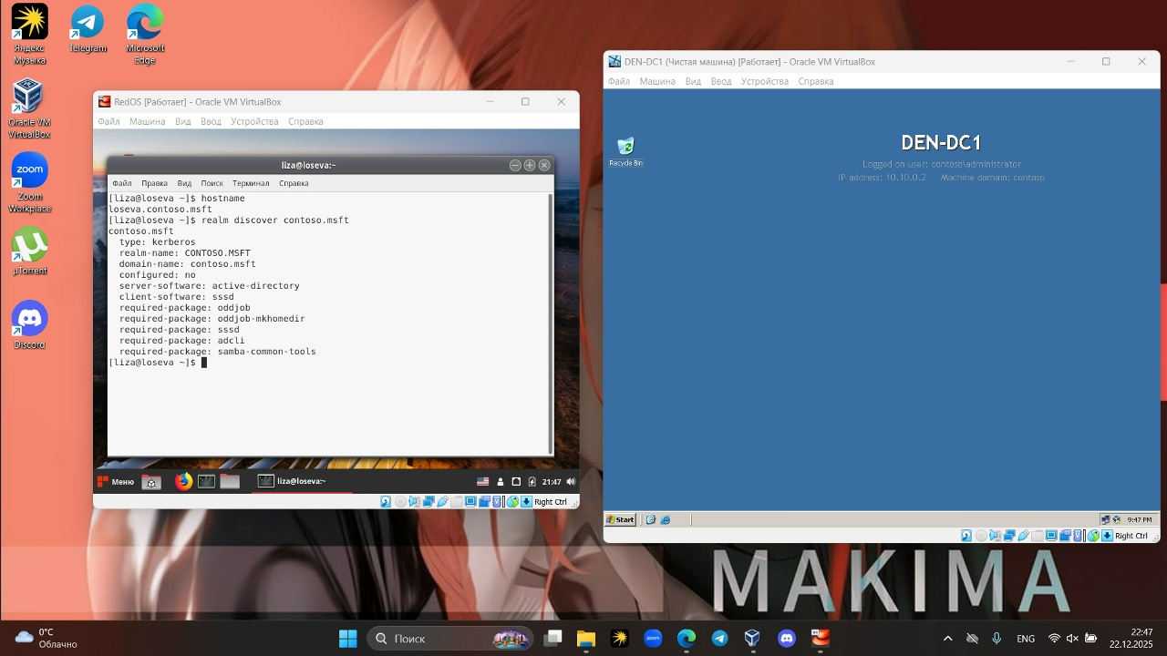

6. Убедитесь, что в домене появилась учетная запись компьютера. Создайте DNS-запись о ВМ линукс на DNS-сервере.

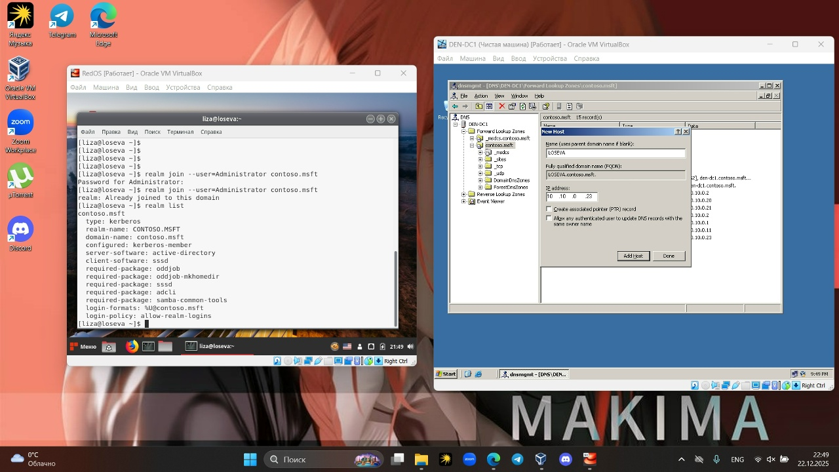

7. В зависимости от версии сервера MS Windows (ВМ DC1 – Server 2003), в файле Керберос-конфигурации /etc/krb5.conf задаются разные криптоалгоритмы, которые будут поддерживаться обеими системами (Windows и Linux). В данном случае это arcfour-hmac-md5 des-cbc-crc des-cbc-md5. Значения поумолчанию для CentOS-7, естественно, более современные и несовместимы с Windows Server 2003. Далее можно проверить аутентификацию на AD, например, утилитой id, которая покажет идентификатор пользователя домена User1 и его членство в группах домена. Предварительно нужно перезагрузить SSSD (systemctl restart sssd).

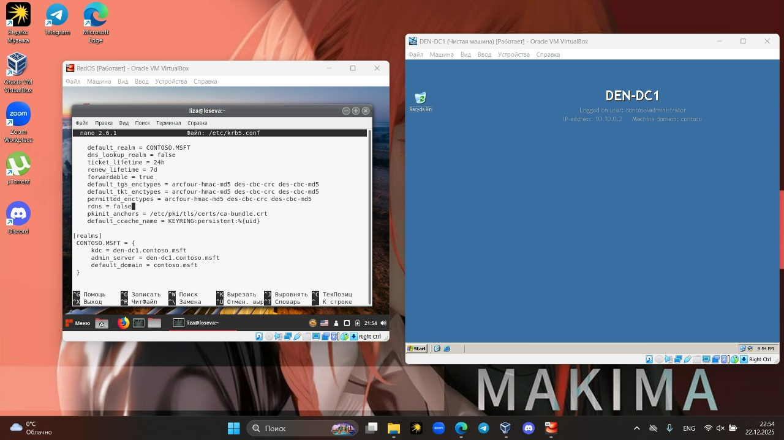

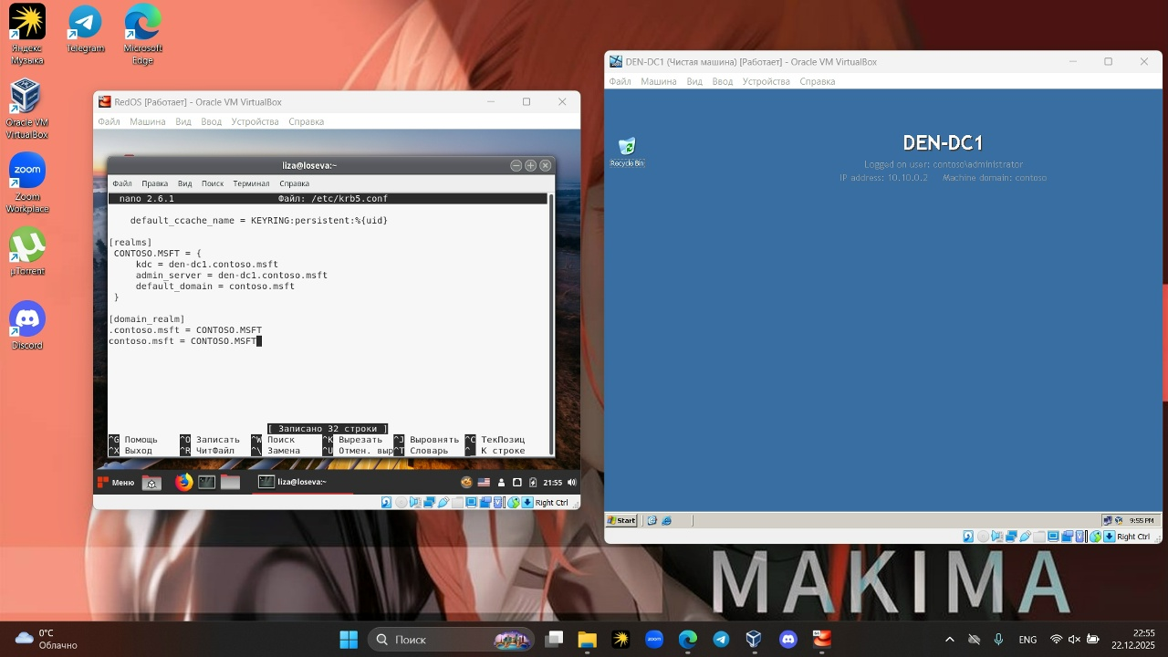

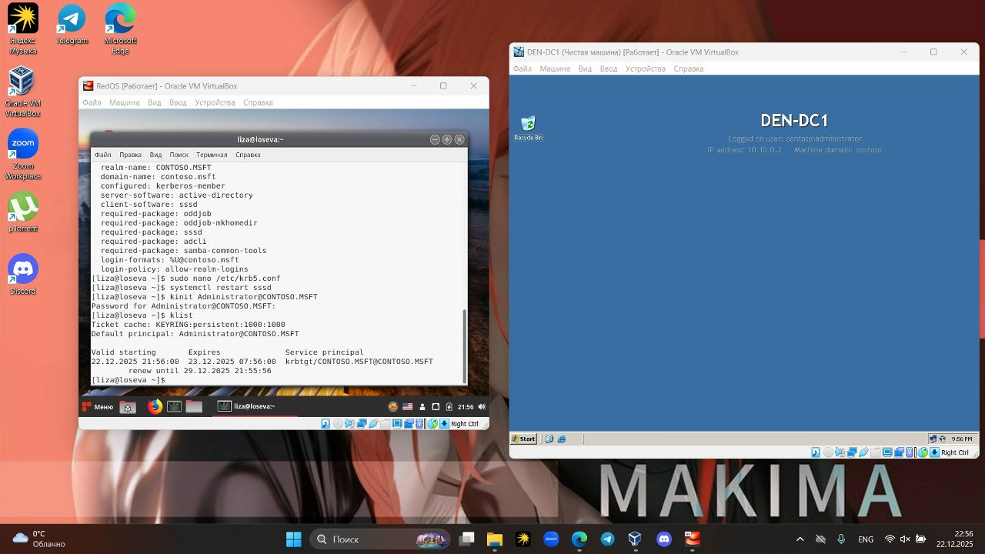

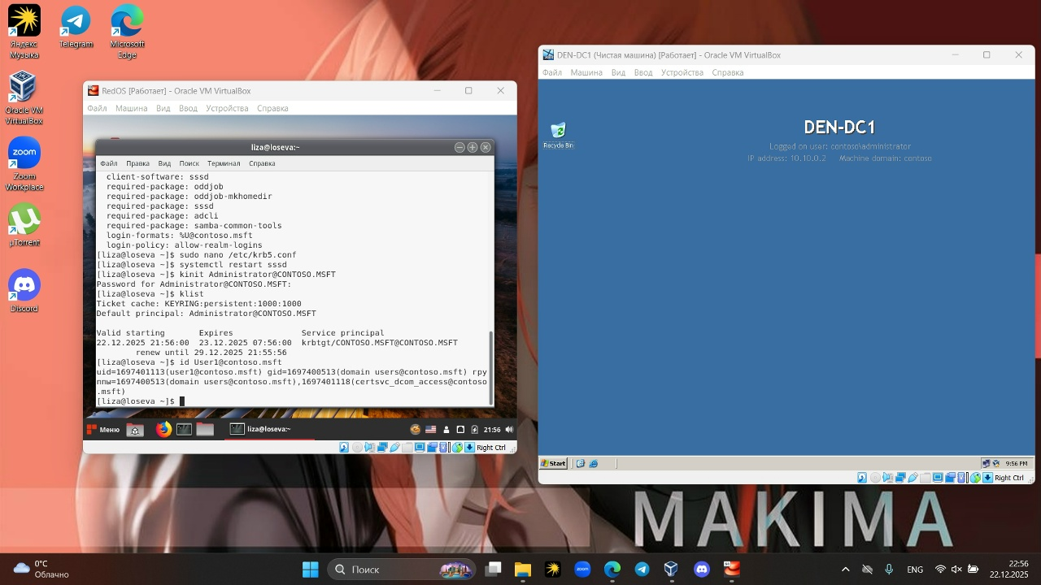  
8. Создайте пользователя в домене contoso.msft на ВМ DC1 с именем, аналогичным логину в классах ФКН. Проверьте возможность входа на Linux этого пользователя, переключившись на другую консоль (Alt^F2), введите имя и пароль. 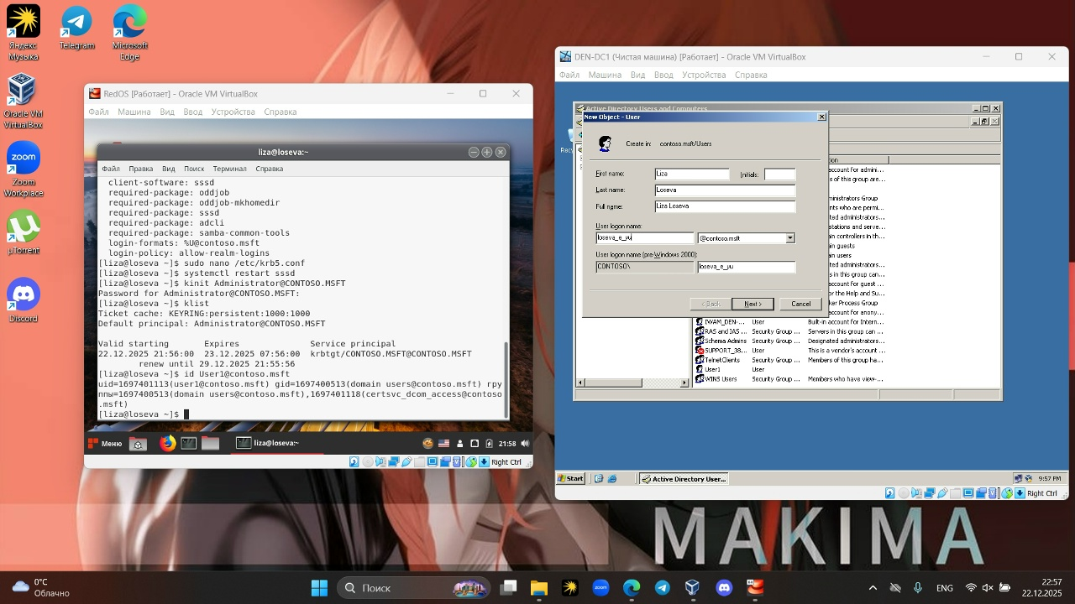

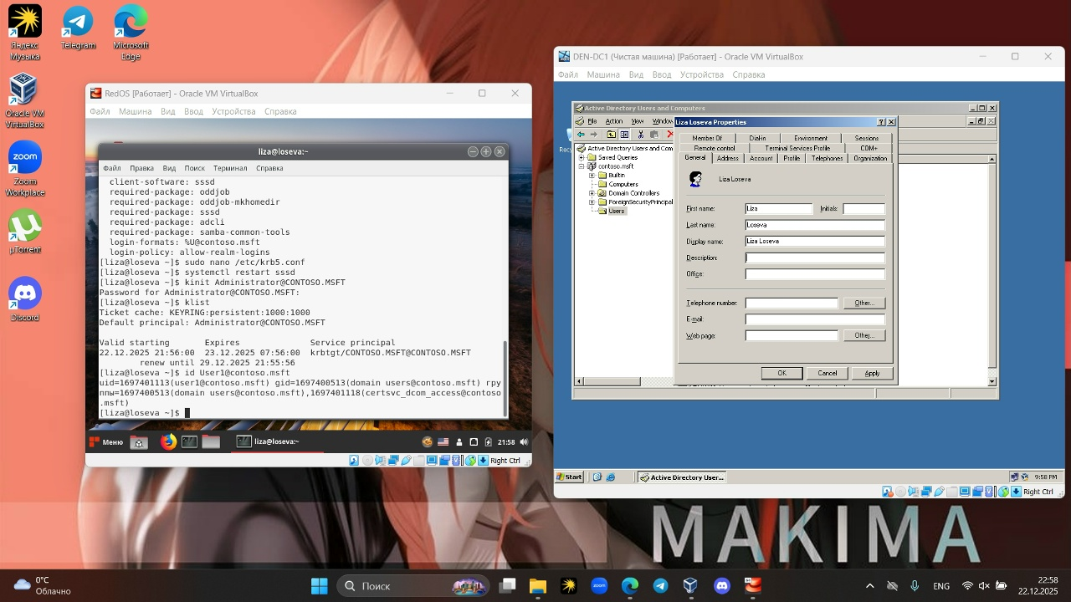

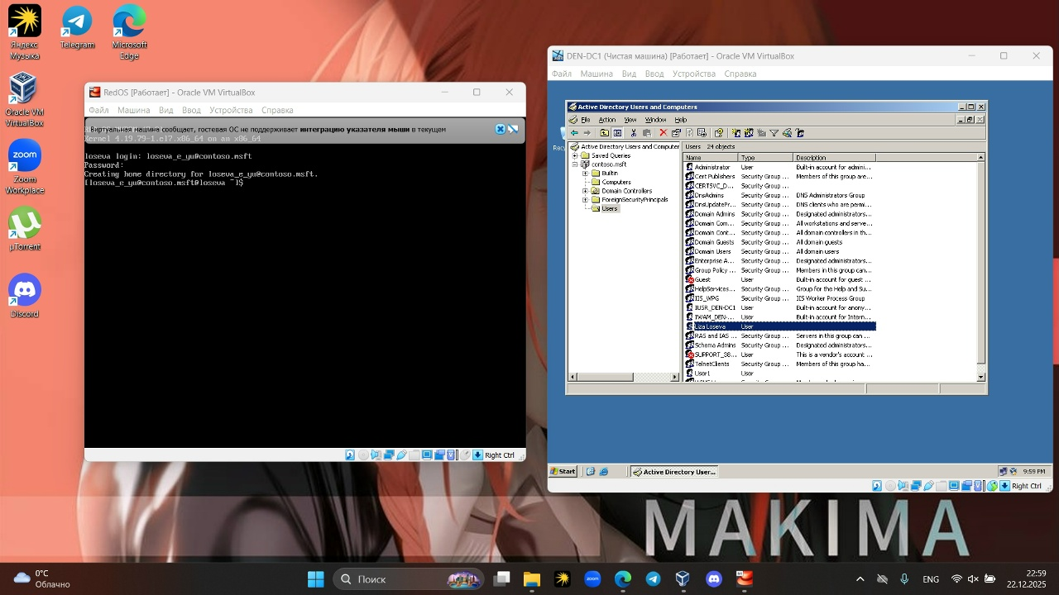

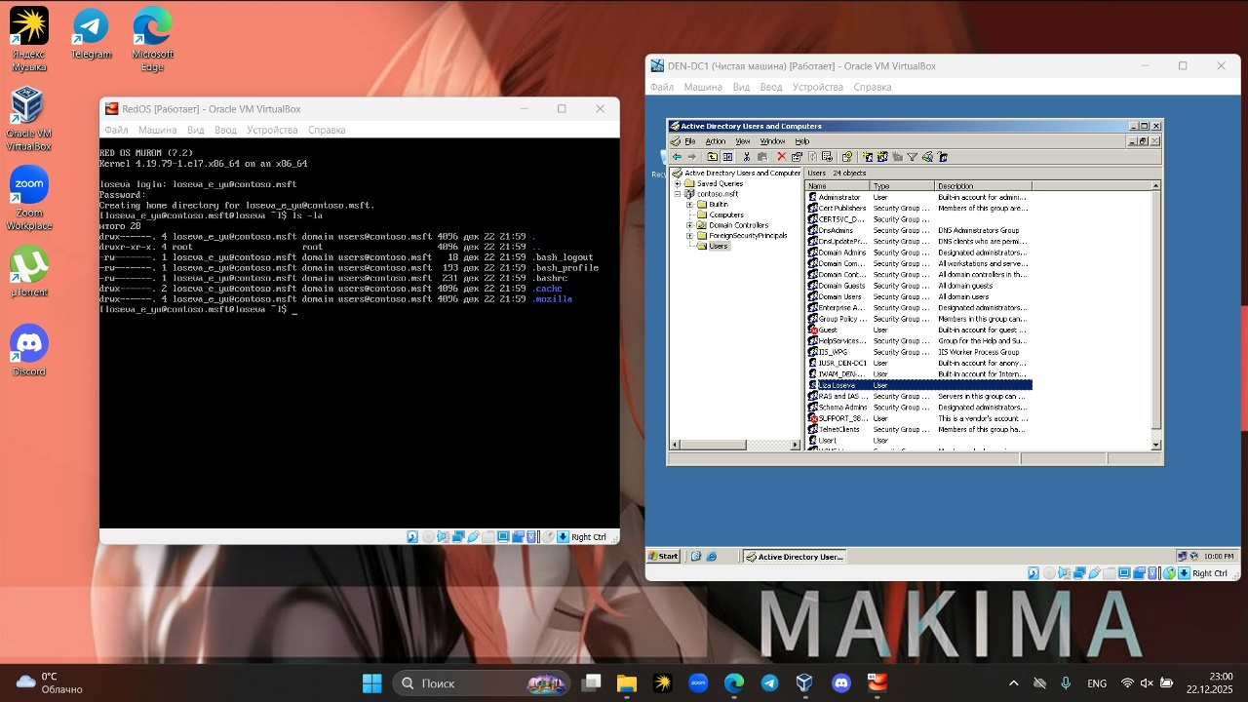

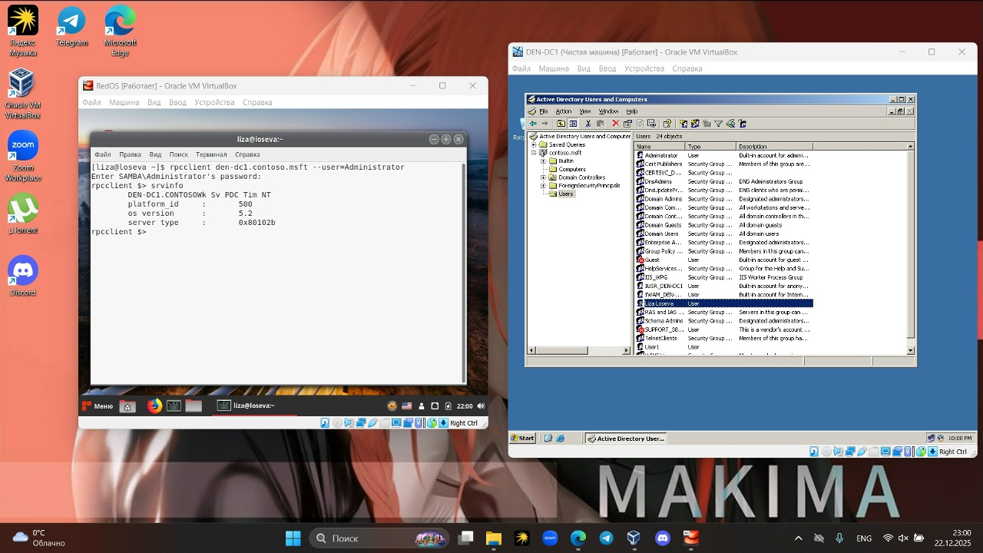

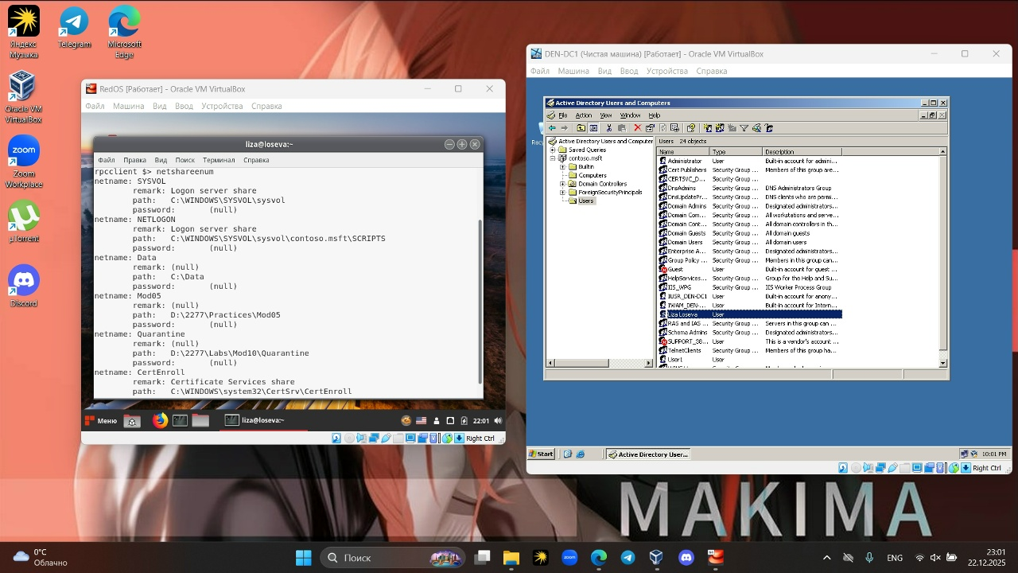

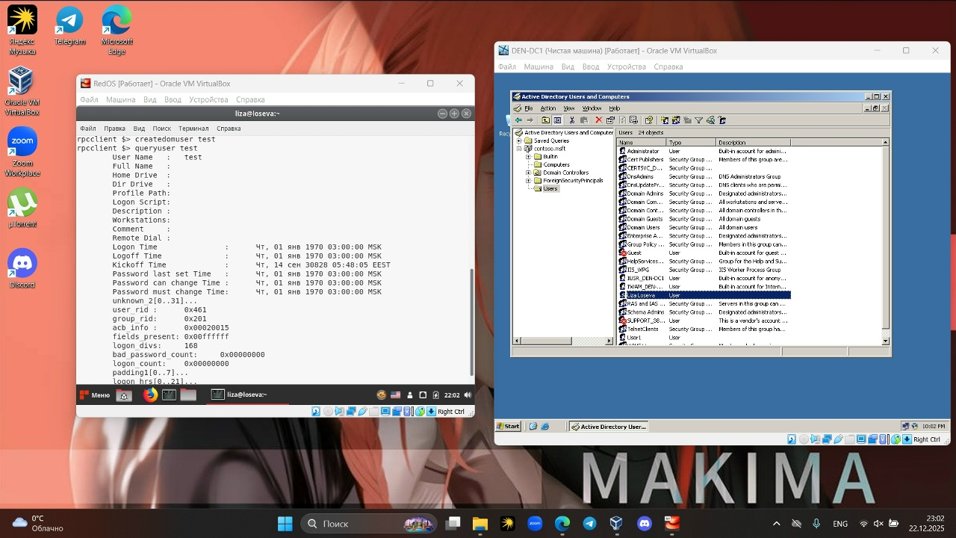

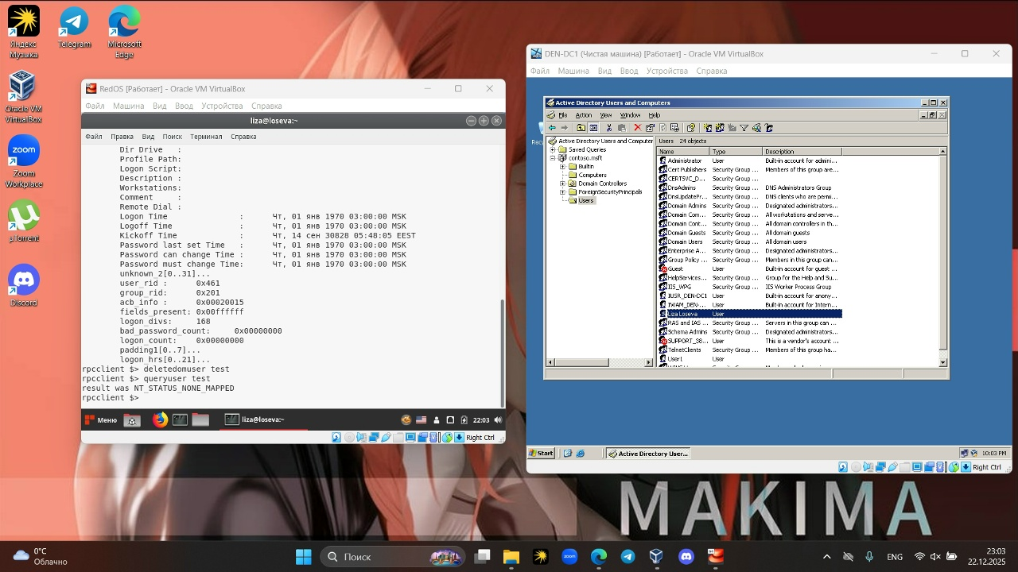

1. Операционные системы Windows, как клиентские, так и серверные содержат по-умолчанию работающую службу файл-сервера. При переводе рабочих мест с ОС Windows на GNU/Linux обычно требуется сохранить функционал сетевых папок, сетевых дисков для пользователей. Также иногда требуется реализовать унифицированный рабочий стол, домашний каталог вне зависимости от компьютера, на который выполнен вход. Всё это требует автоматизации монтирования сетевых папок при входе пользователя в систему. Реализовать этот функционал скриптами входа возможно, но потребует либо сохранять незашифрованный пароль в скриптах, либо развертывать отдельную систему зашифрования и расшифрования паролей пользователя. Более безопасный вариант – модуль системы PAM под названием “pam_mount”. В этой версии дистрибутива пакет не входит в набор, но можно его установить из дистрибутива Fedora. Для этого конфигурируем репозиторий: yum install epel-release и устанавливаем пакеты: yum install pam_mount cifs-utils.

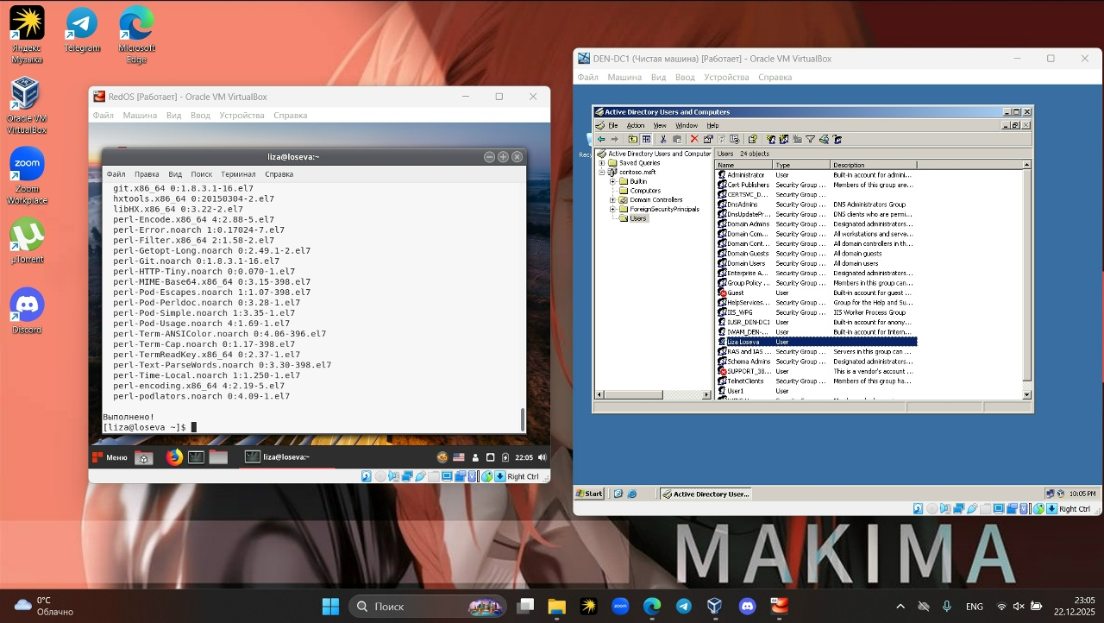

3. Создадим папку централизованного хранения домашних каталогов на DC1 и для ранее созданного тестового пользователя (логин ФКН) зададим путь к домашнему каталогу. Аналогично модифицируйте пользователя user1.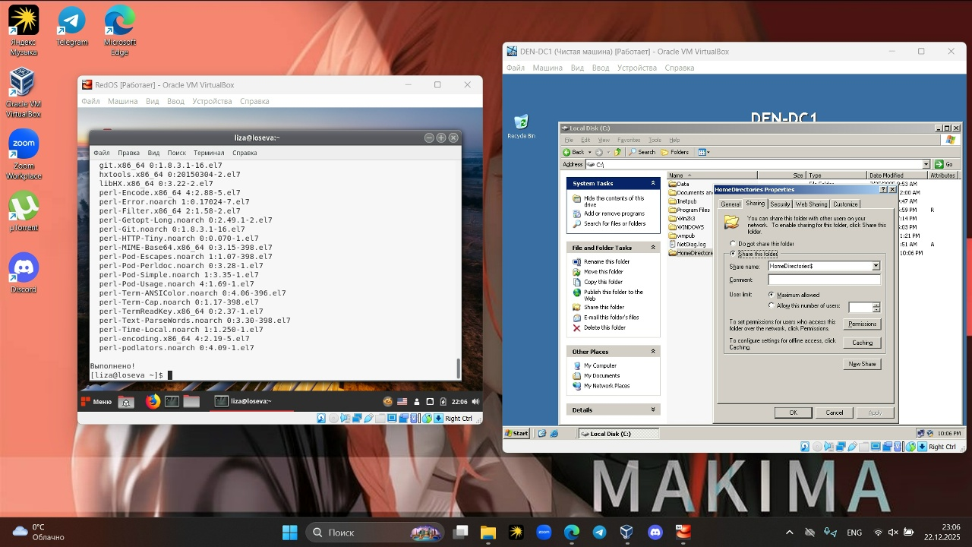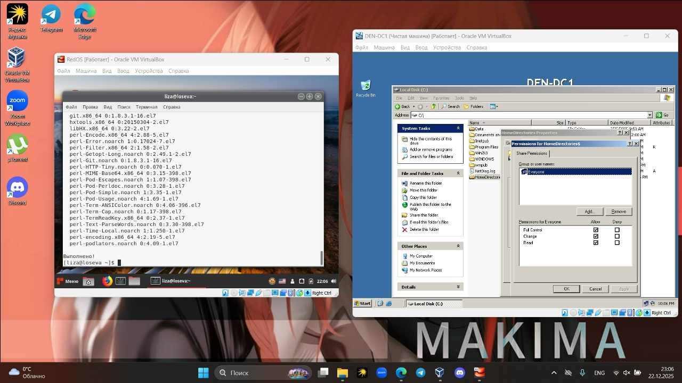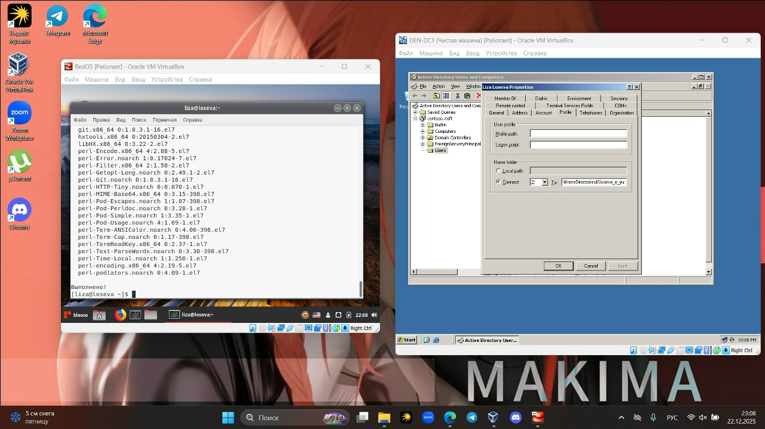

2. Выполните конфигурацию pam_mount модуля с помощью файла /etc/security/pam_mount.conf.xml (добавьте описания монтируемых сетевых томов в конце) и внесите изменения в PAM стек - /etc/pam.d/postlogin.

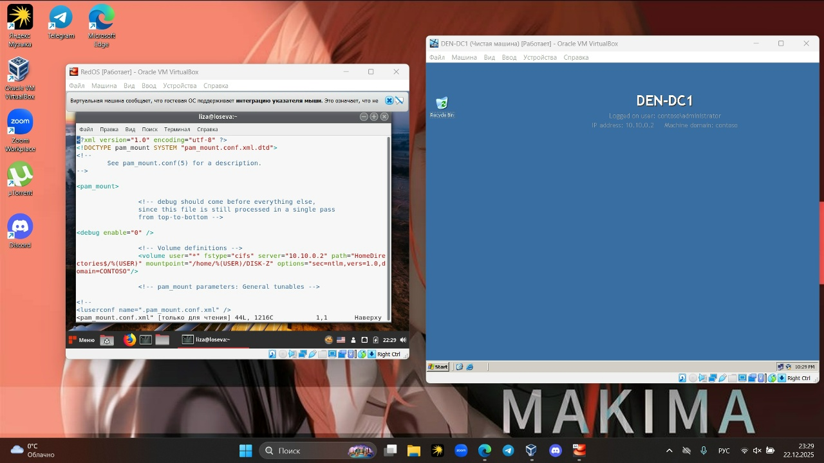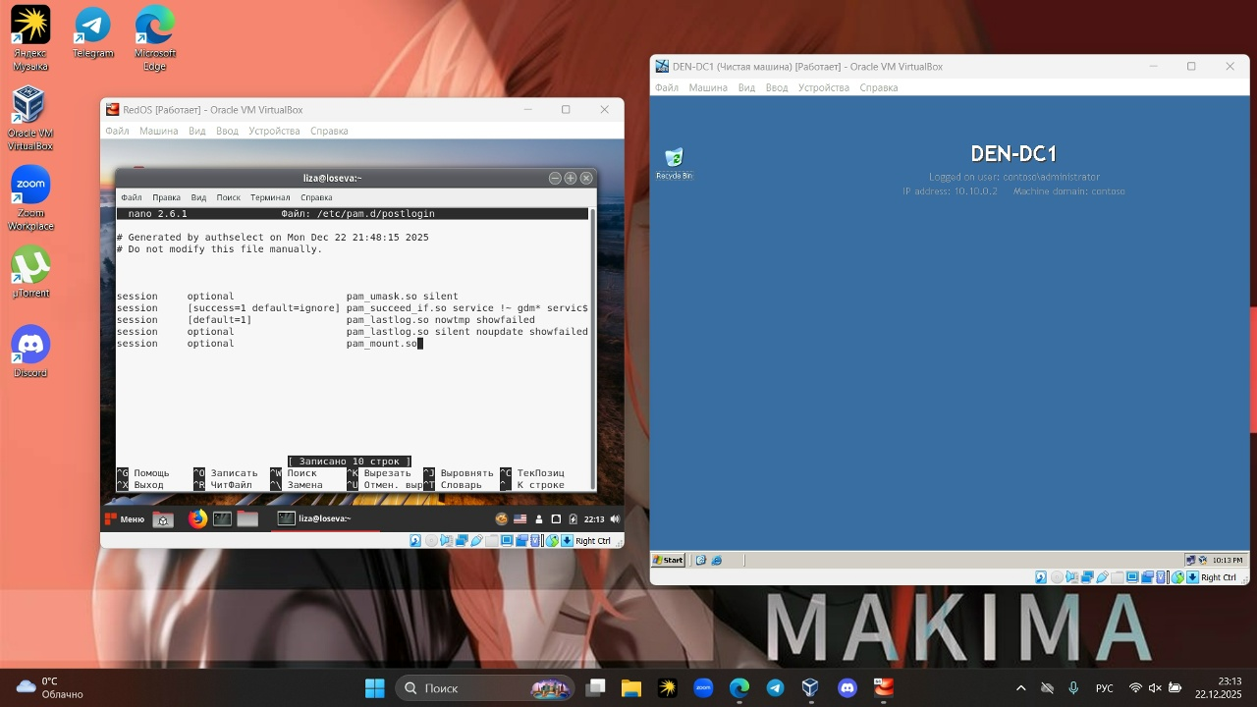

4. Выполним вход под пользователем домена и проверим монтирование домашнего каталога. На скриншоте слева возникает ошибка создания точки монтирования, папки mnt/DISK-Z PAM-модулем, т.к. политика SELinux поумолчанию не позволяет процессу login создавать папки mnt/DISK-Z в до- 7 машнем каталоге пользователя. Ваша дополнительная задача изменить (не отключать, не переводить в режим permissive !) политику так, чтобы разрешить это действие для login. Справа вы видите результат такого изменения: папка создалась и в неё произошло монтирование домашнего каталога пользователя. Обычно для этого сначала переводят SELinuх в режим permissive, анализируют сообщения AVC журнала, формируют модуль c помощью audit2allow, который импортируют утилитой semodule. 